Komparator liczb 4bit. ‘85

Schemat ogólny układu

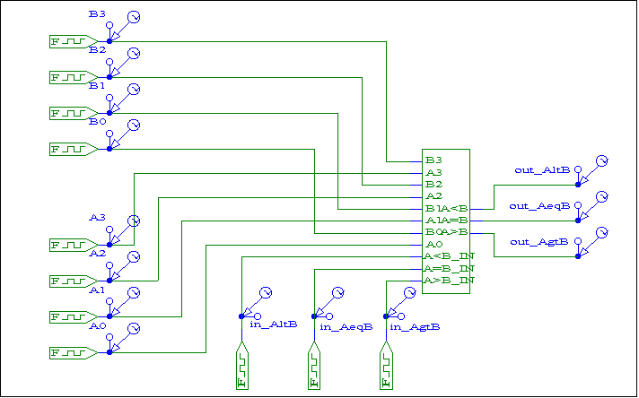

Przebiegi sygnałów wejściowych
(z zanaczonymi początkowymi wartościami loicznymi sygnało wejściowych)
